**Школьная акция «Телефон доверия»**

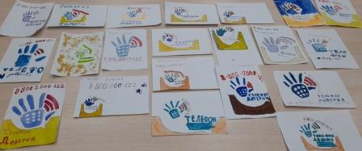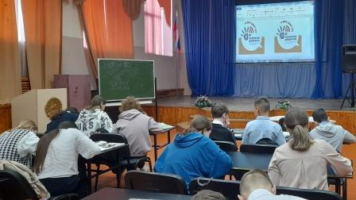С 17 по 21 марта 2025 года в МБОУ СОШ № 1 им. В.Г.Недошивина с.Ермолаево прошла акция «Телефон доверия». Цель данного мероприятия - ознакомить учащихся с функциями детского телефона доверия, его значимостью и рассмотрение практических случаев, когда необходима помощь. Данное мероприятие носит познавательный характер, направлено на информирование о деятельности телефона доверия, развития системы защиты прав детства и укрепления детско-родительских отношений, защиты детей от жестокого обращения.

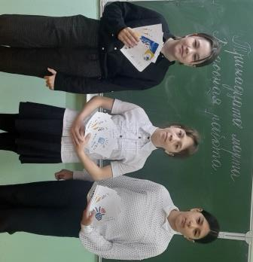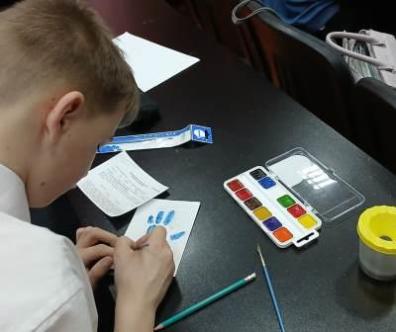В 6Б классе была проведена познавательная беседа о службе «Телефон доверия», об истории её создания. После беседы ребята подготовили рисунки с изображением телефона и номера **8-800-2000-122** , по которому любой человек, не зависимо от пола и возраста может позвонить в любое время суток и получить моральную, эмоциональную или духовную поддержку**.** Возможно, именно такая поддержка может быть необходимой ученикам 9-х классов в преддверии сдачи общего государственного экзамена. Шестиклассники вручили свои творческие работы своим старшим товарищам, учащимся 9-х классов, напомнив о том, что они всегда могут рассчитывать на помощь и поддержку в трудной ситуации.

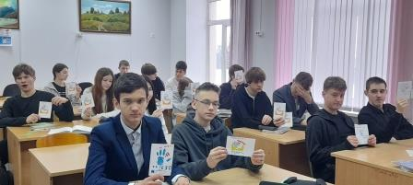

Социальный педагог Бычкова Т.А.